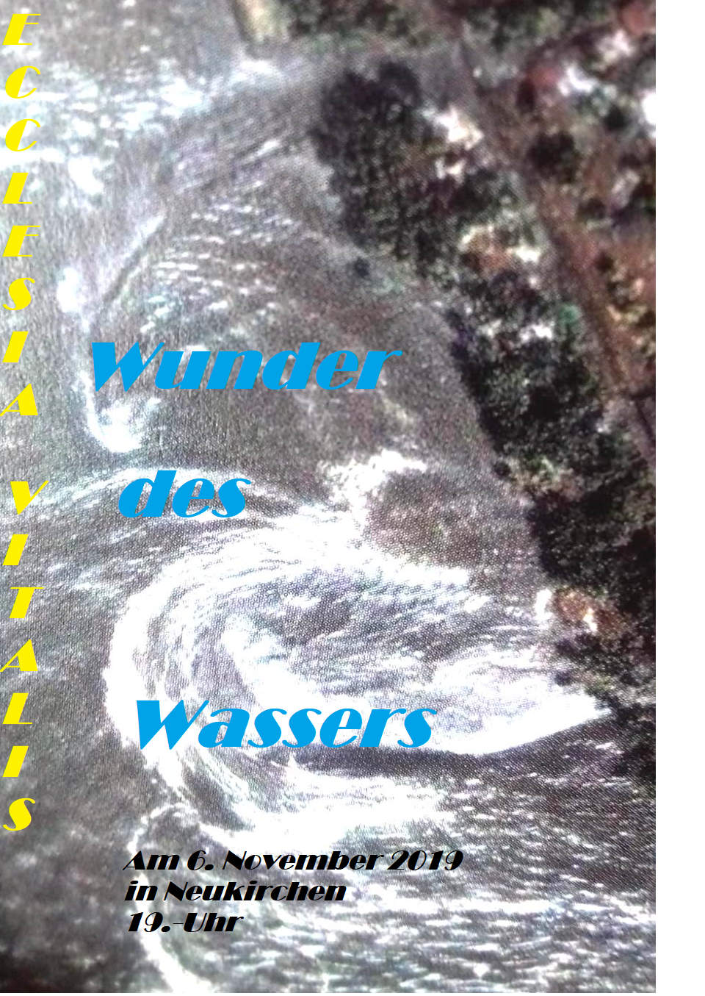

Ecclesia-Vitalis

Treffen am:

Mittwoch, 6. November 2019,
19.00 Uhr
Gemeinderaum der
St. Adalbert Kirche, Neukirchen

Thema:

„Wunder des Wassers“

Herzliche Einladung an alle
Interessierten !!

